10 навыков, которые нужны первокласснику больше, чем чтение и счет

Есть такие умения, о которых мы всегда забываем, когда готовим ребенка к школе. Они кажутся нам очевидными, а между тем их тоже нужно учить, как буквы, и осваивать, как навык чтения. Доктор психологии, создатель онлайн-академии современных родителей SKILLFOLIO kids Виктория Шиманская рассказывает, что будет очень полезно уметь ребенку, который зачислен в первый класс или только начинает готовиться к школе.
- Представиться, назвать свое имя
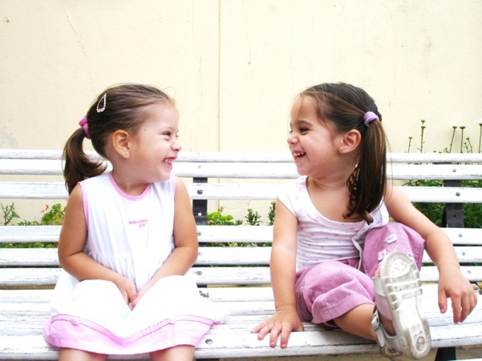
Конечно, ребенок знает, как его зовут, но может ли он спокойно, четко и ясно сказать, что он — Миша, ему шесть лет, он любит тракторы? Если темперамент ребенка не позволяет сразу включиться в самопрезентацию, он не склонен инициировать беседы — ничего страшного. Не обязательно все время так делать, нужно просто уметь.Предложите ребенку игру в театр. Пусть он представится воображаемой публике в пяти разных настроениях: как будто он очень серьезный человек и настроен на работу, как будто он ужасно рад всех видеть, как будто он сегодня не выспался, как будто ему страшно и так далее.
2. Следовать инструкции
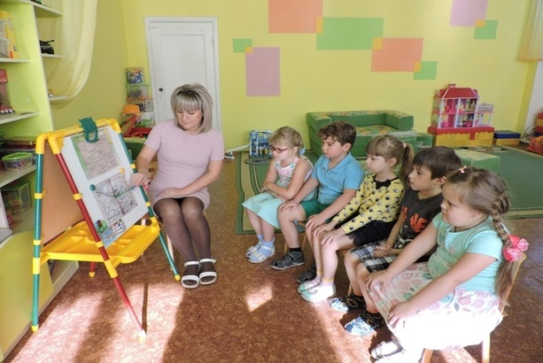
Это вовсе не попытка сделать из детей «солдатиков»: просто новый стул собирается именно так, это удобно и правильно, иначе можно собрать его плохо и под кем-то он сломается. Чтобы получилась бабочка, надо делать так, как написано в книжке, и это не значит, что творческому полету не найдется места. Можно сделать сначала по инструкции, а потом как-то еще, или сделать базу, а потом украсить по своему настроению.
Умение действовать по инструкции можно отлично тренировать дома: поиграйте с ребенком в «личного помощника». Вы даете ему алгоритм из четырех-пяти задач, а ребенок выполняет. Например: «Пойди на кухню, там на столе найди мой органайзер, неси его сюда, по дороге нажми на кнопку чайника». Или: «Достань вилку, достань миску, разбей яйцо в миску, разведи вилкой желток, добавь столовую ложку сахара и вот этот кусочек сливочного масла. Будем печь пирог».
3. Принимать отказ
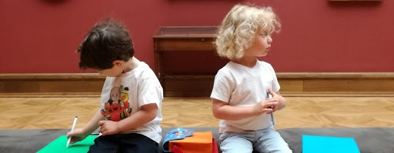
Нет, сейчас мы не будем играть на пианино, потому что уже десять часов вечера и наши соседи спят. Нет, прямо сейчас я не могу с тобой играть, когда закончу работу — поиграем, а ты пока все подготовь. Если ребенок не выходит из берегов в этих ситуациях, считайте, что миссия почти выполнена. Чтобы развить этот навык, предлагайте ребенку всякий раз, когда он слышит отказ, придумать два-три запасных варианта: что делать, если тот мальчик не согласился поиграть вместе его самосвалом? Чем я себя займу, если мама не готова сейчас мне читать?

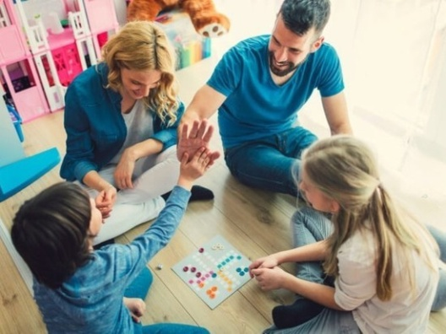
4. Просить о помощи
На самом деле это сложный комплексный навык, который в полной мере недоступен и многим взрослым. От ребенка мы пока ждем некоторых аспектов: а) понимать, что помощь — это не стыдно и совершенно нормально, б) умения просить помощи вежливо и понятно: если человек трясет руками и кричит, кто-то может и не сообразить, что это у него клей разлился; в) быть благодарным тому, кто помог, г) просить о помощи по возможности вовремя, а не тогда, когда ты сам уже окончательно доломал и уронил то, что можно было спасти.
5. Говорить спасибо
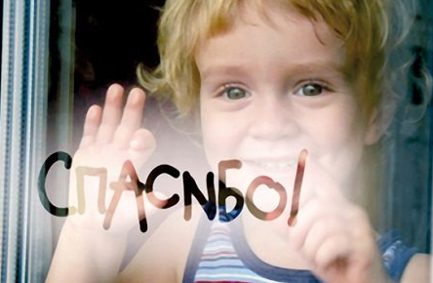
Кому-то кажется, что это чисто механическое действие, но вообще для того, чтобы быть благодарным и признательным другому, нужен определенный уровень развития эмоционального интеллекта. Понаблюдайте за ребенком: у него получается быть в контакте с тем, кому он говорит спасибо? Поищите разные формы выражения: «благодарю», «я вам очень благодарен», «большое спасибо», «вот спасибище тебе, друг…». Не забудьте про контакт глазами, улыбку, кивок, короткий поклон: все это тоже формы выражения признательности. Чаще всего специально тренировать «спасибо”-навык не требуется, достаточно бывает показать личный пример. Говорите ребенку спасибо почаще, по-разному и неформально: он легко заразится от вас умением быть благодарным.
6. Просить прощения
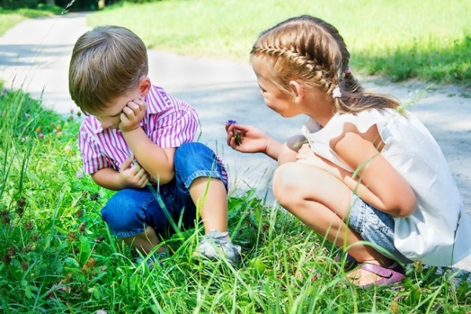
Это тоже настройка эмоционального интеллекта: важно нащупать интонацию, которая показывает, что ты признаешь, что сделал что-то не так, но при этом сохраняет твое достоинство. Здесь тоже хорошо работает актерское упражнение: извинись с максимальным трагизмом (и давай поймем, что так извиняться смешно и неуместно), максимально небрежно и легко (слышишь, звучит неприятно?), а потом — спокойно и искренне, как ты делаешь это в обычной жизни, если вдруг случайно заденешь кого-то или чихнешь во время беседы.
7. Принимать последствия своих поступков
Это сложно. Еще сложнее, если мама или папа говорят — а я тебе говорила, что так не получится! Я же предупреждал, что стакан разобьется… Лучший способ научить ребенка принимать последствия — спокойно их проговаривать, отмечая дальнейшие действия. Если ты будешь убираться весь день, мы не сможем посмотреть кино, тогда мы будем смотреть свой фильм, а ты, видимо, займешься чем-то еще. По рукам? А дальше — самое главное испытание для родителей: во что бы то ни стало не нарушать договоренность.
8. Принимать критику
В школе ребёнка будут ждать не только пятерки и не только похвальные грамоты. Будут и замечания, будут и неудачи, и он должен понимать, что критика — это на самом деле классная штука. Она не обидна, не говорит о тебе плохо, она показывает, куда направить свои силы, как действовать, чтобы получилось еще лучше, чем сейчас.Тренируйтесь дома: просите ребенка покритиковать суп, пирог, выбранную книгу, нарисованного человечка и другие ваши творения. Учите критиковать конструктивно. После этого давайте уважительную и понятную критику тому, что делает ребенок. Превратите это в домашнюю игру: пусть тот, кто сейчас будет давать обратную связь, наденет специальную шапку или бутафорские очки. Этот аксессуар позволит подготовиться к тому, что сейчас прозвучит что-то не очень приятное, но полезное.
9. Выражать несогласие
Во-первых, нужно знать слова: «я не могу согласиться», «мне кажется иначе», «у меня другое мнение», «а мне показалось, что…» Во-вторых, понимать разницу между мнением и фактом: где-то несогласие законно и священно, где-то выглядит странновато. Ведь сложно быть несогласным с тем, что дважды пять — десять. В-третьих, понимать, что за вежливым и уважительным выражением несогласия стоит очень важная вещь — твоя личная воля, твой образ мысли.
Ты можешь отказаться делать что-то, что кажется некрасивым, нечестным, подлым. Ты можешь отказаться делать что-то, что тебе неприятно или не хочется. Даже учителю можно сказать: «Извините, я не согласен с тем, что эта работа хуже, чем у Пети, и переделывать ее целиком я не буду. Я могу поправить то, что у меня не получилось». Этот навык — великая сила, пусть даже не всегда удобная для педагога.
10. Управлять эмоциями
Это задание «на вырост»: в семь лет мало кто может полноценно рефлексировать и контролировать свои чувства. Но уже можно не подавлять в себе агрессию и не выплескивать ее на других, а остановиться и задуматься: почему это я в ярости? Что можно сделать, чтобы сейчас не натворить бед? Как я могу помочь себе? То же самое — с огромной печалью или жалостью, с безудержным весельем и страхом. Остановиться, послушать себя, придумать, как себе помочь

